# **Spring Mail**

**Tổng quan:**

**-** KN: Spring Maillà một thư viện của Spring Framework cung cấp các tính năng liên quan đến gửi email trong ứng. Các tính năng này bao gồm khởi tạo các session mail, tạo và gửi email, đính kèm tập tin và xác thực email.

- Các class/interface trong Spring mail:

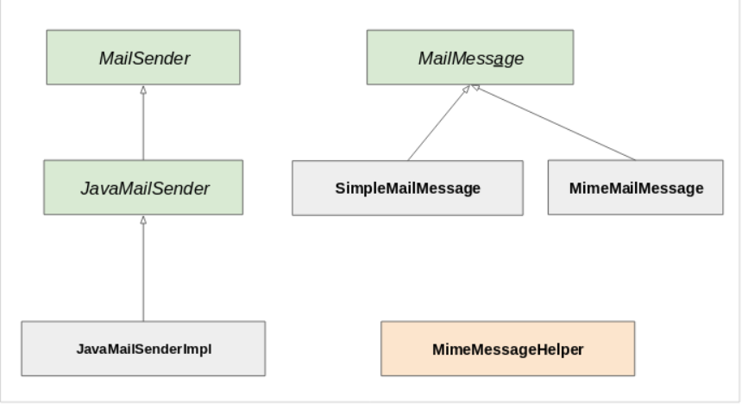

- Mô tả của từng class/interface:

